九九乘法表：

运行结果：

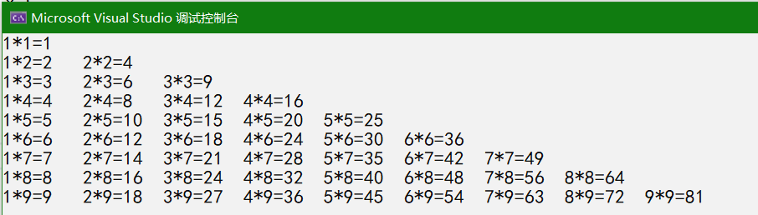

2—1：

运行截图：

2—2：

运行结果：

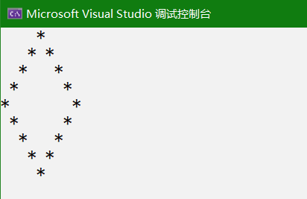

2—3：

运行结果;

